СОВЕТ ДЕПУТАТОВ
МУНИЦИПАЛЬНОГО ОКРУГА ЧЕРЕМУШКИ
РЕШЕНИЕ

ПРОЕКТ

от 31.01.2023 № 9/1

О согласовании установки ограждающих устройств на придомовой территории по адресу: Профсоюзная улица, д. 45, корп. 1, Москва

В соответствии с Законом города Москвы от 11 июля 2012 года № 39 «О наделении органов местного самоуправления муниципальных округов в городе Москве отдельными полномочиями города Москвы» постановлением Правительства Москвы от 02 июля 2013 года № 428-ПП «О порядке установки ограждений на придомовых территориях в городе Москве», рассмотрев решение общего собрания собственников помещений в многоквартирном доме об установке ограждающих устройств на придомовой территории по адресу: Профсоюзная улица, д. 45, корп. 1,
Совет депутатов муниципального округа Черемушки решил:
1. Согласовать установку ограждающих устройств на придомовой территории по адресу: Профсоюзная улица, д. 45, корп. 1 – в количестве 2 штуки (двустворчатые ворота (А-5) с опцией подключения электропривода и блока управления, с креплением на металлических опорах), согласно схеме, предоставленной лицом, уполномоченным на представление интересов собственников помещений в многоквартирном доме (приложение), при условии соблюдения требований по обеспечению круглосуточного и беспрепятственного проезда на придомовую территорию пожарной техники, транспортных средств правоохранительных органов, скорой медицинской помощи, служб Министерства Российской Федерации по делам гражданской обороны, чрезвычайным ситуациям и ликвидации последствий стихийных бедствий, организаций газового хозяйства и коммунальных служб, а также при отсутствии создания ограждающим устройством препятствий или ограничений проходу пешеходов и (или) проезду транспортных средств на территории общего пользования, определяемые в соответствии с законодательством Российской Федерации о градостроительной деятельности.
2. Уведомить уполномоченное лицо общего собрания собственников помещений в многоквартирном доме о том, что все споры, возникающие между собственниками помещений многоквартирных домов, иными заинтересованными лицами по вопросам установки, эксплуатации и демонтажа ограждающих устройств по адресу: Профсоюзная улица, д. 45, корп. 1, – решаются в соответствии с законодательством Российской Федерации, в том числе в судебном порядке.
3. Направить копию настоящего решения в управу района Черемушки города Москвы, Департамент территориальных органов исполнительной власти города Москвы и лицу, уполномоченному на представление интересов собственников помещений в многоквартирном доме по вопросам, связанным с установкой ограждающих устройств и их демонтажем.
4. Опубликовать настоящее решение в бюллетене «Муниципальный вестник района Черемушки», бюллетене «Московский муниципальный вестник» и на официальном сайте органов местного самоуправления муниципального округа Черемушки в информационно-телекоммуникационной сети «Интернет» www.mcherem.ru.

Глава муниципального
округа Черемушки Д.Е. Беспалов
Приложение
к решению Совета депутатов муниципального округа Черемушки
от 31.01.2023 № 9/1

Схема установки ограждающих устройств по адресу: Профсоюзная улица, д. 45, корп. 1, Москва
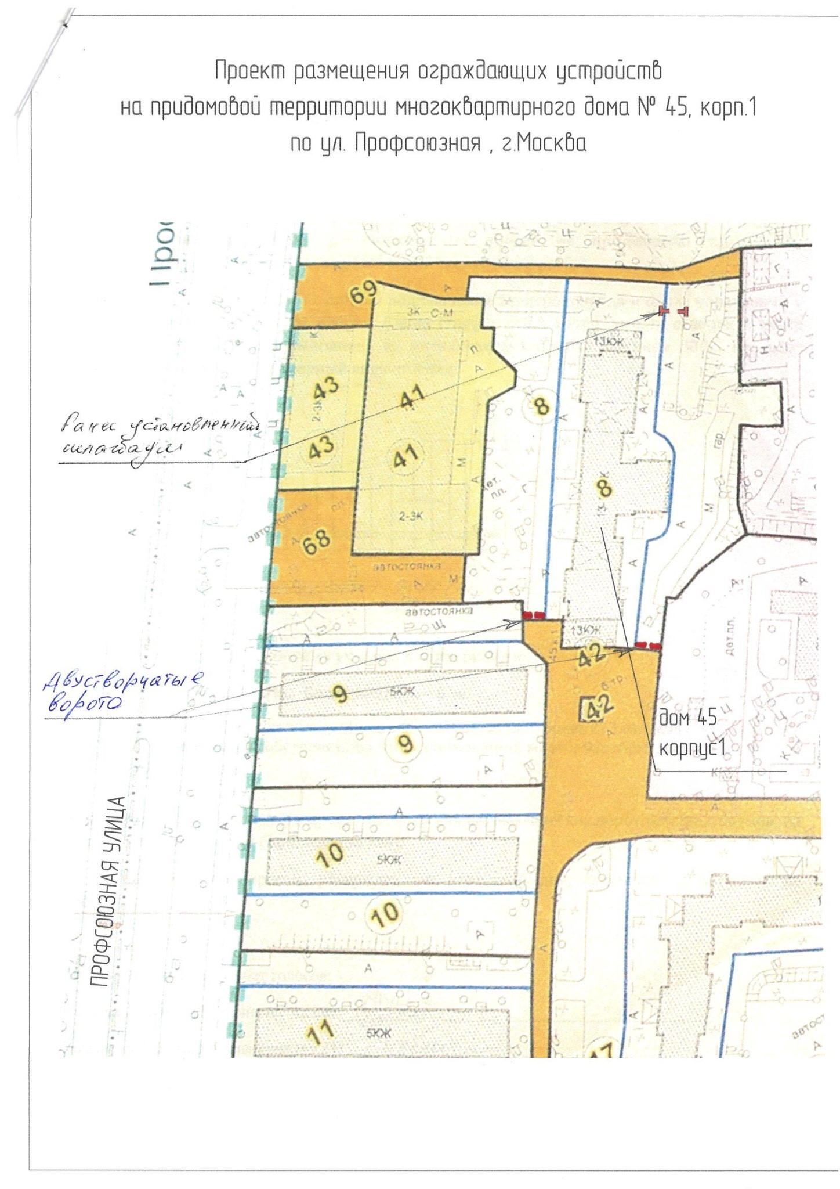

- - - условное обозначение ограждающих устройств на схеме
(Двустворчатые ворота (А-5) с опцией подключения электропривода и блока управления, с креплением на металлических опорах. Длина створки – 2,0 метра, высота створки в месте крепления – 1,80, створка выполнена из металлических прутов сечением 30-35 мм, цвет конструкции – зеленый).

Примерный внешний вид:

